LAUDA würdigt 45-jähriges Betriebsjubiläum von Jürgen Walz

Starkes Rückgrat im Anlagenbau

Lauda-Königshofen, 10. Juni 2026 – Ein außergewöhnliches Jubiläum stand im Mittelpunkt einer Feierstunde bei der LAUDA DR. R. WOBSER GMBH & CO. KG: Jürgen Walz, Schweißer im Anlagenbau, wurde von Führungskreis und Geschäftsführung für 45 Jahre Betriebszugehörigkeit geehrt – ein Beleg für Treue, Fachkompetenz und gelebte Verbundenheit mit dem Familienunternehmen.

Jürgen Walz begann seinen beruflichen Werdegang am 3. September 1979 mit der Ausbildung zum Mechaniker bei LAUDA, die er im Januar 1983 erfolgreich abschloss. Nach einer kurzen beruflichen Station außerhalb des Unternehmens kehrte er im Mai 1984 als Mechaniker in den Bereich OEM-Geräte – dem damaligen Leitz-Bau – zurück. Nach Ableistung seines Wehrdienstes, der in die Zeit des Berliner Mauerfalls fiel, war er ab September 1989 erneut bei LAUDA tätig. Seit Juli 1998 ist Jürgen Walz als Schweißer im Anlagenbau beschäftigt und hat sich dort als unverzichtbarer Fachexperte etabliert. In über vier Jahrzehnten absolvierte er zahlreiche Schweißer- und Hartlöterprüfungen sowie weitere Qualifizierungen, darunter den Kran- und Gabelstaplerführerschein.

Dr. Gunther Wobser, Geschäftsführender Gesellschafter, würdigte den Jubilar in seiner Laudatio mit persönlichen Worten: »Jürgen Walz arbeitet sehr gut und zuverlässig unter Druck. Als Schweißer steht er buchstäblich an der Nahtstelle der Abteilung – eine anspruchsvolle Tätigkeit, bei der jede saubere Schweißnaht über die Sicherheit unserer Anlagen entscheidet. Mit Tatkraft und Rückgrat hat er stets kritisches Feedback und Verbesserungsvorschläge eingebracht. Ein so langjähriges Jubiläum ist etwas Besonderes, gerade weil die ursprünglich zum 40-jährigen Jubiläum geplante Ehrung während der Corona-Zeit nicht in gewohntem Rahmen möglich war.« In Anerkennung seiner Verdienste überreichte Dr. Wobser die LAUDA Ehrenurkunde an Jürgen Walz.

Stellvertretend für den Anlagenbau würdigte dessen Leiter Thorsten Schyle den Jubilar und betonte, dass eine derart lange Betriebszugehörigkeit heute alles andere als selbstverständlich sei. Maschinen, Abläufe und Technik hätten sich in den vergangenen Jahrzehnten grundlegend gewandelt. Unverändert geblieben seien hingegen Humor, Geselligkeit und die konstruktive Kritik des Jubilars. Auch dessen Reiselust – die ihn bis nach Australien geführt habe – und seine ausgeprägte Kameradschaft prägten das Miteinander im Team.

Im Namen der Belegschaft ließ Betriebsratsvorsitzender Uwe Stastny das Jahr 1979 wirtschaftlich und politisch Revue passieren und würdigte die 28-jährige Mitgliedschaft von Jürgen Walz in der IG Metall sowie sein achtjähriges Engagement in der Betriebsratsarbeit. Die unzähligen Schweißerfortbildungen seien Ausdruck einer vorbildlichen Lernbereitschaft. Für die Zukunft wünschte er dem Jubilar Gesundheit und erfüllende Reisen, denen er ab dem Beginn der Freistellungsphase seiner Altersteilzeit am 1. November 2026 verstärkt nachgehen kann.
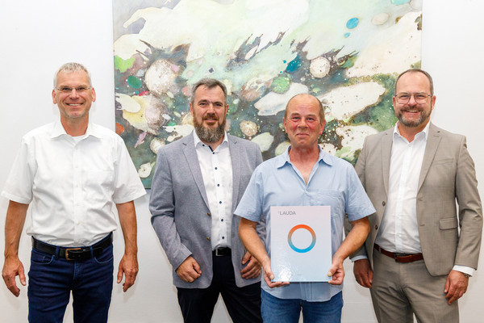

Bild (v. r. n. l.): Dr. Gunther Wobser (Geschäftsführender Gesellschafter von LAUDA), Jürgen Walz, Thorsten Schyle (Leiter Produktion Anlagenbau) und Uwe Stastny (Betriebsratsvorsitzender) würdigten den Jubilar in ihren Ansprachen zum 45-jährigen Betriebsjubiläum. © LAUDA

Wir sind LAUDA – Weltmarktführer für exakte Temperaturen. Unsere Temperiergeräte und -anlagen sind das Herz wichtiger Applikationen und leisten so einen Beitrag für eine bessere Zukunft. Als Komplettanbieter gewährleisten wir die optimale Temperatur in Forschung, Produktion und Qualitätskontrolle. Wir sind der zuverlässige Partner für Elektromobilität, Wasserstoff, Chemie, Pharma/Biotech, Halbleiter und Medizintechnik. Mit kompetenter Beratung und innovativen Lösungen begeistern wir unsere Kunden seit über 70 Jahren täglich neu – weltweit.

Im Unternehmen gehen wir stets den entscheidenden Schritt voraus. Wir fördern unsere Mitarbeitenden und fordern uns immer wieder selbst: für eine bessere Zukunft, die wir gemeinsam gestalten.

Pressekontakt
Für die Presse stellen wir sehr gerne aufbereitete Informationen über unser Unternehmen, die LAUDA FabrikGalerie und unsere Projekte im Bereich Innovationsförderung, Digitalisierung und Ideenmanagement zur Verfügung. Wir freuen uns auf einen offenen Austausch mit Ihnen – sprechen Sie uns an!

CHRISTOPH MUHR
Leiter Unternehmenskommunikation
T + 49 (0) 9343 503-349
christoph.muhr@lauda.de

LAUDA DR. R. WOBSER GMBH & CO. KG, Laudaplatz 1, 97922 Lauda-Königshofen, Deutschland/Germany. Kommanditgesellschaft: Sitz Lauda-Königshofen, Registergericht Mannheim HRA 560069. Persönlich haftende Gesellschafterin: LAUDA DR. R. WOBSER Verwaltungs-GmbH, Sitz Lauda-Königshofen, Registergericht Mannheim HRB 560226. Geschäftsführer/Managing Directors: Dr. Gunther Wobser (Vorsitzender/President & CEO), Dr. Mario Englert (CFO), Dr. Marc Stricker (COO)

